Szczęść Boże przedszkolaki!

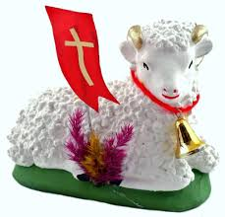 Zapraszam na katechezę o Zmartwychwstaniu
Pana Jezusa
Oto link do prezentacji naszej katechezy:

https://view.genial.ly/606d6986cd7eeb0d27aa7425/interactive-image-wielkanoc-5-6-latki?fbclid=IwAR3-1UzuEj-O50HFYHZ-Pjwa-EuI67DSoTQLAl3_zyqd59QMcJkyj3etWRQ

Do zobaczenia, Z Panem Bogiem

